Automatische Akteverwerking 2
Use Case Specification: Testen essentialia (ETO)

Versie 2.22.1

Documenthistorie

Datum | Versie | Beschrijving | Auteur
03 maart 2007 | 0.1 | Aangepaste versie van UC 11 voor testfaciliteit software leveranciers | Thies Mesdag
28 april 2008 | 0.2 | Wijzigingen nav review | Thies Mesdag
28 april 2008 | 0.3 | Nieuwe versie nav probleem met opmaak | Thies Mesdag
21 mei 2008 | 0.4 | Wijziging na review | Thies Mesdag
3 november 2009 | 1.0 | Wijziging nav wijziging UC08 | Heleen Lampert
12 januari 2010 | 1.1 | Aanpassing in contextdiagram o.b.v. wijziging ‘XHTML Preview’, geen functionele wijzigingen. | Susan Veltman
12 januari 2010 | 2.1 | Aanpassing in contextdiagram o.b.v. wijziging ‘WKPB’, geen functionele wijzigingen. | Susan Veltman
3 juni 2010 | 2.2 | Controle geldigheid stylesheet toegevoegd (omdat deze uit UC08 is verwijderd)  Mogelijkheid voor wel/niet uitvoeren controles (is al gerealiseerd) | Heleen Lampert

Distributie
Naam | 0.1 | 0.3 | 0.4 | 1.1 | 2.1 | 2.2
Edwin Meijer | x | x
Rob Bosman |  |  |  |  |  | X
Thies Mesdag |  |  |  |  | X | X
Heleen Lampert |  |  |  |  | X | X
Berry Brandt |  |  |  |  | X
Arjen Santema |  |  |  |  | X
Henny van Noort |  |  |  |  | X | X
Brigit de Bruin |  |  |  |  | X | x
Ellen Zondag |  |  |  |  |  | X
Frans Hulleman |  |  |  |  |  | X

Accordering document

Namens Kadaster

[Vul hier de naam van de ondertekenaar in]

…………………

Namens [Vul hier naam bedrijf opdrachtnemer in]

[Vul hier de naam van de ondertekenaar in]

………………….

Inhoudsopgave
1. Inleiding 4
1.1 Korte omschrijving 4
1.2 Context 4
1.3 Kenmerken 5
1.4 Referenties 5
1.5 Uitgangspunten / Definities 5
2. Volgorde van gebeurtenissen 6
2.1 Activiteitendiagram 6
2.2 Algemeen 7
2.3 Basisscenario — Testen Essentialia 7
2.4 Foutscenario 1 — Alle mogelijke functionele fouten 8
3. Berichtdefinities 9
3.1 XSD Berichten 9
3.1.1 Resultaatbericht 9
3.1.2 TestBericht 10

Inleiding

Korte omschrijving
Voor de externe softwareleveranciers wordt via een synchrone webservice de mogelijkheid geboden om te valideren of een essentialia bestand overeenstemt met de gegevens uit een akte (een pdf bestand). Hiervoor wordt een webservice gerealiseerd die bestaande functionaliteit voor het samenstellen en vergelijken pdf bestanden ontsluit ten behoeve van het testen door softwareleveranciers. Deze use case is gebaseerd op use case 11 van KIK-samenstellen.

Context
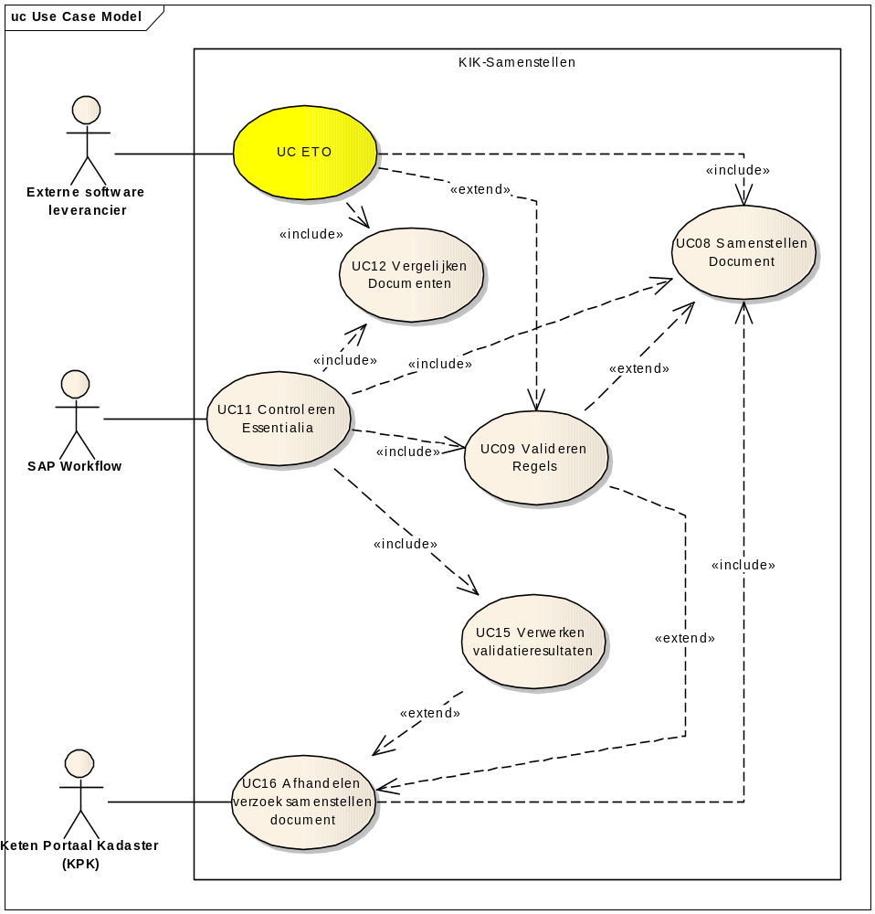

Kenmerken
Kenmerk | Omschrijving
Aanleiding (“Trigger”) | Een aanroep van de testinterface met een testbericht met daarin een PDF akte en een essentialiabestand.
Actor | Software leverancier
Wijze van uitvoering | Niet interactief
Samenhang met andere Use Cases | UC08. Samenstellen document  UC09. Valideren regels  UC12. Vergelijken documenten
Frequentie van uitvoering | ongeveer 200 – 400 keer per dag in piekperioden.
Aandachtspunten | Foutafhandeling wordt bij voorkeur centraal opgezet.

Referenties

[GLO] Glossary, versie 0.2, Berry Brandt, 3 mei 2007
[GSC] Globaal systeemconcept, versie 0.3, Edwin Meijer, 4 juni 2007
[UCM] Use Case model, versie 0.4, Heleen Lampert, 7 juni 2007
[INE] Interne notitie (Non)-Functionele Eisen aan de externe testomgeving. E. Meijer 15 februari 2008

Uitgangspunten / Definities

- De functionaliteit wordt aangeroepen via een webservice.
- De geteste berichten worden niet gearchiveerd.
- Er hoeft geen aparte testomgeving per externe softwareleverancier ter beschikking gesteld te worden.
- Het beveiligingsniveau mag laag zijn. Door het adres van de webservice maar beperkt bekend te maken (alleen aan de externe software leveranciers) is het onbevoegd gebruik genoeg te beperken.
- De gewenste beschikbaarheid is 95%.
- De gewenste openstellingtijden zijn van ‘s ochtends 6.00 tot ’s avonds 23.00 uur (ma t/m vr).
- Het gewenste supportlevel is hoog. Dit kan echter alleen tijdens normale openstellingsuren (07:00-18:00 uur) worden geleverd. Daarbuiten geldt best effort.
- Verzoeken en resultaat hoeven niet te worden gearchiveerd.

Volgorde van gebeurtenissen
Na de extractie van het ontvangen testbericht wordt met het essentialia bestand een samengesteld document gegenereerd (= is vergelijkingsstuk). Dit vergelijkingsstuk wordt tekstueel vergeleken met ontvangen Akte PDF. Indien gevraagd is om controles uit te voeren, worden tevens de controles op inschrijvings- en registratieeisen uitgevoerd (indien aanwezig voor het betreffende modeldocument).

Activiteitendiagram
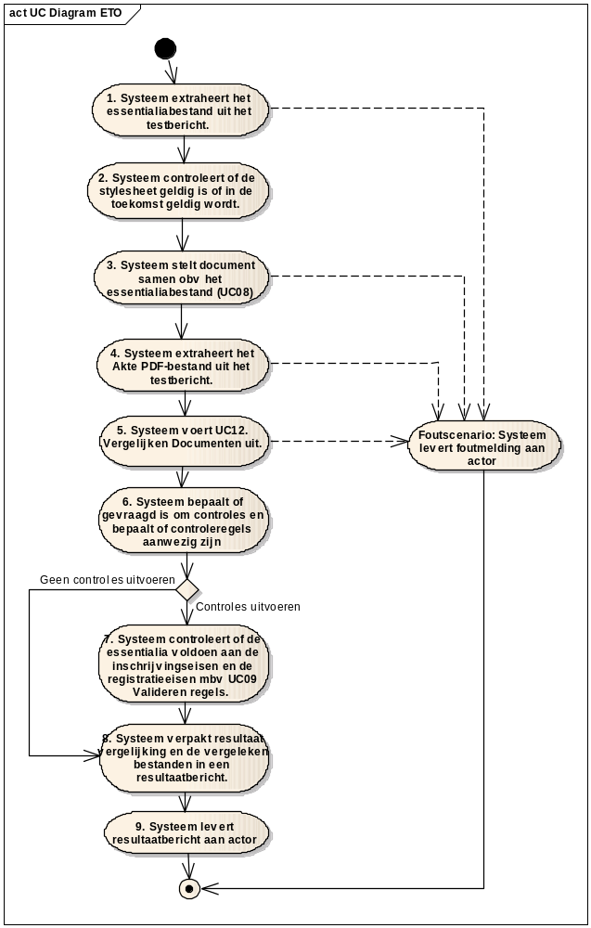

Algemeen
Het resultaat van een scenario kan worden opgedeeld in een functioneel resultaat en een procesresultaat:
- In het basis- en alternatieve scenario’s, is het proces goed verlopen (geen ERROR) en een (beschreven) functionele uitkomst.
- In foutscenario’s is er wel een ERRORsituatie, eventueel met een (beschreven) foutindicatie. Hierbij worden alleen functionele fouten beschreven; technische fouten niet.
Aanwijzingen voor de ontwerpfase
De waarden voor het resultaat (bv. ERROR) moeten niet letterlijk worden opgevat, maar zijn bedoeld om te specificeren; de representatie is aan de use case realization. Dit geldt ook voor interfaceparameters en de waardenset; ook deze zijn functioneel bedoeld.

Basisscenario — Testen Essentialia

Actor | Softwareleverancier
Preconditie | - Actor start deze use case met een testbericht met daarin een essentialiabestand en een akte PDF (die met elkaar in overeenstemming zouden moeten zijn) en een indicatie die aangeeft of controles uitgevoerd moeten worden.
Scenario beschrijving | - Systeem extraheert het essentialiabestand uit het testbericht.  - Systeem controleert of de stylesheet behorende bij het stylesheetnummer uit het essentialiabestand geldig is of in de toekomst geldig wordt.  - Systeem voert UC08. Samenstellen Document uit, met gebruikmaking van het essentialiabestand en de parameters formaat = PDF en akteversie = afschrift. Systeem ontvangt het gegeneerde PDF-bestand terug (= vergelijkingsstuk).  - Systeem extraheert het Akte PDF-bestand uit het testbericht.  - Systeem voert UC12. Vergelijken Documenten uit met gebruik van de akte PDF en het vergelijkingsstuk en de waarde ‘Ja’ voor de terugleverindicator. Systeem ontvangt het antwoord (JA, NEE).  - Systeem bepaalt of gevraagd is om controles uit te voeren en bepaalt of controleregels aanwezig zijn. Indien geen controles uitgevoerd moeten / kunnen worden, wordt vervolgd met stap 8.  - Het systeem controleert of de essentialia uit het bestand voldoen aan de inschrijvingseisen en de registratieeisen op basis van systeemdatum mbv UC09 Valideren regels. (foutscenario 1)  - Systeem verpakt het antwoord van de vergelijking en de vergeleken tekstbestanden, en de pdf bestanden (de akte pdf en het vergelijkingsstuk) en de resultaten van de eventueel uitgevoerde controles in een resultaatbericht.  - Het systeem levert het resultaatbericht
Postconditie | Het functionele resultaat is: “JA” of “NEE” en de tekstbestanden die vergeleken zijn in UC12. Alleen bij JA representeren de essentialia (in het essentialiabestand) de relevante inhoud van het opgemaakte akte PDF.

Foutscenario 1 — Alle mogelijke functionele fouten

Alle foutscenario’s hebben hetzelfde effect en zijn daarom in 1 foutscenario beschreven.

Actor | Zie basis scenario.
Preconditie | Zie basis scenario.
Scenario beschrijving | Iedere andere situatie die afwijkt van het basisscenario, leidt tot een faalsituatie waarbij deze use case eindigt met één van de volgende errors als resultaat naar de actor:  - Essentialiabestand niet ontvangen (stap 1)  - Stylesheet niet geldig op dit moment of in de toekomst (stap 2)  - Akte PDF niet ontvangen (stap 4)  Daarnaast worden eventuele ERRORs uit uitgevoerde use case(s), rechtstreeks doorgegeven aan de actor.  Deze meldingen worden verpakt in het resultaatbericht (attribuut “Testverslag”).
Postconditie | Het (proces)resultaat is ERROR, wat wil zeggen dat er een fout is opgetreden, waardoor de essentialia niet gecontroleerd konden worden.  Het functionele resultaat is NEE.

Berichtdefinities
Hieronder worden de berichtdefinities weergegeven van de berichten die door de webservice worden ontvangen (testbericht) en verstuurd (resultaatbericht).

XSD Berichten

Resultaatbericht

Resultaatbericht

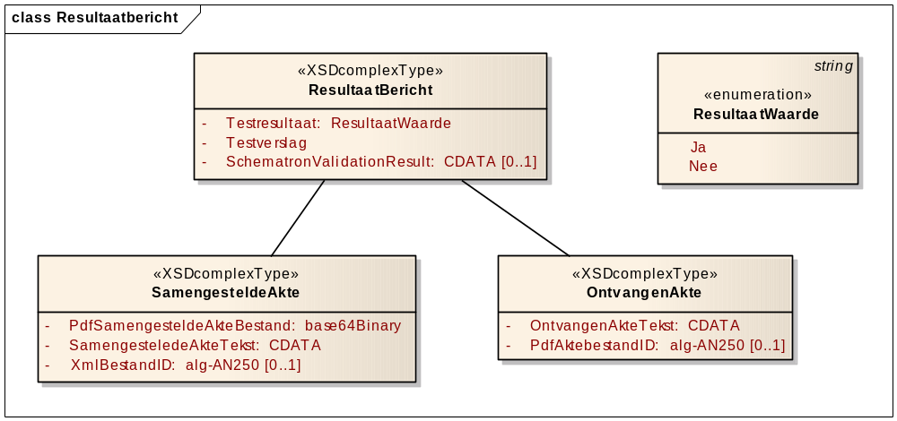
Afbeelding: 1

De elementen worden hieronder in alfabetische volgorde besproken.

OntvangenAkte

Attributen (sub elementen)
Naam | Type | Kardinaliteit | Uitleg
OntvangenAkteTekst | CDATA |  | Dit is de tekst die uit de ontvangen akte is geëxtraheerd ten behoeve van de vergelijking
PdfAktebestandID | alg-AN250 | [0..1] | Dit is een identificatie van het ontvangen aktebestand, bijvoorbeeld de bestandsnaam.

ResultaatBericht

Attributen (sub elementen)
Naam | Type | Kardinaliteit | Uitleg
Testresultaat | ResultaatWaarde |  | Het testresultaat van de vergelijking van de samengestelde akte met de ontvangen akte. Het testresultaat is 'Ja' als de akten gelijk zijn, 'Nee' als ze verschillen.
Testverslag | CDATA |  | Hierin worden de gegenereerde foutmeldingen overgenomen die tijdens het vergelijken zijn ontstaan. Als de ontvangen akte en de samengestelde akte gelijk zijn is dit verslag leeg.
SchematronValidationResult | CDATA | [0..1] | Hierin worden de validatiemeldingen overgenomen die tijdens het vergelijken zijn ontstaan.

ResultaatWaarde
Uitleg: Ja, essentialiabestand komt overeen met Akte PDF
Nee, essentialiabestand en Akte PDF komen niet overeen

Attributen (sub elementen)
Naam | Type | Kardinaliteit | Uitleg
Ja
Nee

SamengesteldeAkte

Attributen (sub elementen)
Naam | Type | Kardinaliteit | Uitleg
PdfSamengesteldeAkteBestand | base64Binary |  | Het aktebestand dat is gemaakt op basis van het essentialiabestand tijdens het samenstellen.
SamengesteldeAkteTekst | CDATA |  | De geëxtraheerde tekst van aktebestand (dat is gemaakt op basis van het essentialiabestand tijdens het samenstellen) dat is vergeleken.
XmlBestandID | alg-AN250 | [0..1] | Dit is een identificatie van het essentialiabestand, bijvoorbeeld de bestandsnaam.

TestBericht

TestBericht

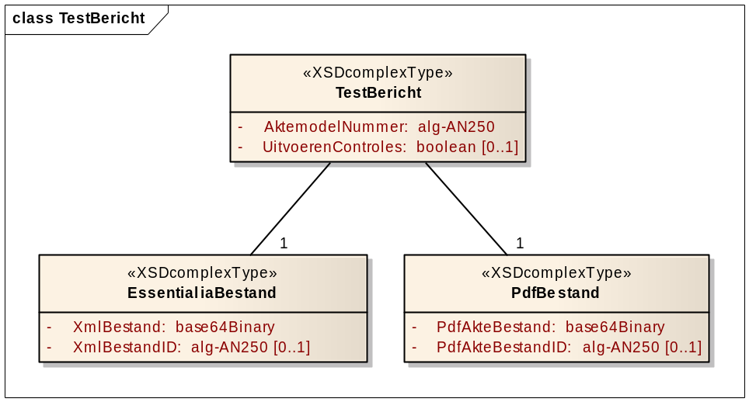
Afbeelding: 2

De elementen worden hieronder in alfabetische volgorde besproken.

Essentialiabestand

Attributen (sub elementen)
Naam | Type | Kardinaliteit | Uitleg
XmlBestand | base64Binary |  | Dit is het essentialia bestand waar een Pdf akte bestand bij gegenereerd moet worden.
XmlBestandID | alg-AN250 | [0..1] | Dit is een identificatie van het essentialiabestand, bijvoorbeeld de bestandsnaam.

PdfBestand

Attributen (sub elementen)
Naam | Type | Kardinaliteit | Uitleg
PdfAktebestand | base64Binary |  | Dit is het aktebestand dat vergeleken moet worden met het gegenereerde aktebestand op basis van het essentialia bestand.
PdfAktebestandID | alg-AN250 | [0..1] | Dit is een identificatie van het aktebestand, bijvoorbeeld de bestandsnaam.

Testbericht

Attributen (sub elementen)
Naam | Type | Kardinaliteit | Uitleg
Aktemodelnummer | alg-AN250 |  | Dit is het nummer van het aktemodel dat gebruikt moet worden bij het genereren van het pdf akte bestand. Dit moet overeenkomen met het nummer in het essentialia bestand.
UitvoerenControles | boolean | [0..1] | Indicatie die aangeeft of controles uitgevoerd moeten worden.

Bijlage
Hieronder worden de xsd’s van de berichten weergegeven.

Het testbericht:

<?xml version="1.0" encoding="UTF-16"?>
<xs:schema xmlns:xs="http://www.w3.org/2001/XMLSchema" xmlns:ETO="http://webservices.kadaster.nl/eto/schemas" targetNamespace="http://webservices.kadaster.nl/eto/schemas">
<xs:element name="EssentialiaBestand" type="ETO:EssentialiaBestand"/>
<xs:complexType name="EssentialiaBestand">
<xs:sequence>
<xs:element name="XmlBestand" type="ETO:base64Binary">
<xs:annotation>
<xs:documentation>Dit is het essentialia bestand waar een Pdf akte bestand bij gegenereerd moet worden. </xs:documentation>
</xs:annotation>
</xs:element>
<xs:element name="XmlBestandID" type="ETO:alg-AN250" minOccurs="0">
<xs:annotation>
<xs:documentation>Dit is een identificatie van het essentialiabestand, bijvoorbeeld de bestandsnaam.</xs:documentation>
</xs:annotation>
</xs:element>
</xs:sequence>
</xs:complexType>
<xs:element name="PdfBestand" type="ETO:PdfBestand"/>
<xs:complexType name="PdfBestand">
<xs:sequence>
<xs:element name="PdfAkteBestand" type="ETO:base64Binary">
<xs:annotation>
<xs:documentation>DIt is het aktebestand dat vergeleken moet worden met het gegenereerde aktebestand op basis van het essentialia bestand.</xs:documentation>
</xs:annotation>
</xs:element>
<xs:element name="PdfAkteBestandID" type="ETO:alg-AN250" minOccurs="0">
<xs:annotation>
<xs:documentation>Dit is een identificatie van het aktebestand, bijvoorbeeld de bestandsnaam.</xs:documentation>
</xs:annotation>
</xs:element>
</xs:sequence>
</xs:complexType>
<xs:element name="TestBericht" type="ETO:TestBericht"/>
<xs:complexType name="TestBericht">
<xs:sequence>
<xs:element name="AktemodelNummer" type="ETO:alg-AN250">
<xs:annotation>
<xs:documentation>DIt is het nummer van het aktemodel dat gebruikt moet worden bij het genereren van het pdf akte bestand. Dit moet overeenkomen met het nummer in het essentialia bestand.</xs:documentation>
</xs:annotation>
</xs:element>
<xs:element ref="ETO:EssentialiaBestand"/>
<xs:element ref="ETO:PdfBestand"/>
</xs:sequence>
</xs:complexType>
<xs:simpleType name="base64Binary">
<xs:restriction base="xs:base64Binary"/>
</xs:simpleType>
<xs:simpleType name="alg-AN250">
<xs:restriction base="xs:string"/>
</xs:simpleType>
</xs:schema>

Het resultaatbericht:
<?xml version="1.0" encoding="UTF-16"?>
<xs:schema xmlns:xs="http://www.w3.org/2001/XMLSchema" xmlns:ETO="http://webservices.kadaster.nl/eto/schemas" targetNamespace="http://webservices.kadaster.nl/eto/schemas">
<xs:element name="ResultaatBericht" type="ETO:ResultaatBericht"/>
<xs:complexType name="ResultaatBericht">
<xs:sequence>
<xs:element name="Testresultaat" type="ETO:ResultaatWaarde">
<xs:annotation>
<xs:documentation>Het testresultaat van de vergelijking van de samengestelde akte met de ontvangen akte. Het testresultaat is 'Ja' als de akten gelijk zijn, 'Nee' als ze verschillen. </xs:documentation>
</xs:annotation>
</xs:element>
<xs:element name="Testverslag" type="ETO:CDATA">
<xs:annotation>
<xs:documentation>Hierin worden de gegenereerde foutmeldingen overgenomen die tijdens het vergelijken zijn ontstaan. Als de ontvangen akte en de samengestelde akte gelijk zijn is dit verslag leeg. </xs:documentation>
</xs:annotation>
</xs:element>
<xs:element ref="ETO:SamengesteldeAkte"/>
<xs:element ref="ETO:OntvangenAkte"/>
</xs:sequence>
</xs:complexType>
<xs:simpleType name="ResultaatWaarde">
<xs:annotation>
<xs:documentation>Ja, essentialiabestand komt overeen met Akte PDF, essentialiabestand en Akte PDF komen niet overeen</xs:documentation>
</xs:annotation>
<xs:restriction base="xs:string">
<xs:enumeration value="Ja"/>
<xs:enumeration value="Nee"/>
</xs:restriction>
</xs:simpleType>
<xs:element name="SamengesteldeAkte" type="ETO:SamengesteldeAkte"/>
<xs:complexType name="SamengesteldeAkte">
<xs:sequence>
<xs:element name="PdfSamengesteldeAkteBestand" type="ETO:base64Binary">
<xs:annotation>
<xs:documentation>Het aktebestand dat is gemaakt op basis van het essentialiabestand tijdens het samenstellen.</xs:documentation>
</xs:annotation>
</xs:element>
<xs:element name="SamengesteledeAkteTekst" type="ETO:CDATA">
<xs:annotation>
<xs:documentation>De geextraheerde tekst van aktebestand (dat is gemaakt op basis van het essentialiabestand tijdens het samenstellen) dat is vergeleken .</xs:documentation>
</xs:annotation>
</xs:element>
<xs:element name="XmlBestandID" type="ETO:alg-AN250" minOccurs="0">
<xs:annotation>
<xs:documentation>Dit is een identificatie van het essentialiabestand, bijvoorbeeld de bestandsnaam.</xs:documentation>
</xs:annotation>
</xs:element>
</xs:sequence>
</xs:complexType>
<xs:element name="OntvangenAkte" type="ETO:OntvangenAkte"/>
<xs:complexType name="OntvangenAkte">
<xs:sequence>
<xs:element name="OntvangenAkteTekst" type="ETO:CDATA">
<xs:annotation>
<xs:documentation>Dit is de tekst die uit de ontvangen akte is geextraheerd ten behoeve van de vergelijking
</xs:documentation>
</xs:annotation>
</xs:element>
<xs:element name="PdfAktebestandID" type="ETO:alg-AN250" minOccurs="0">
<xs:annotation>
<xs:documentation>Dit is een identificatie van het ontvangen aktebestand, bijvoorbeeld de bestandsnaam.</xs:documentation>
</xs:annotation>
</xs:element>
</xs:sequence>
</xs:complexType>
<xs:simpleType name="CDATA">
<xs:restriction base="xs:string"/>
</xs:simpleType>
<xs:simpleType name="alg-AN250">
<xs:restriction base="xs:string">
<xs:maxLength value="250"/>
</xs:restriction>
</xs:simpleType>
<xs:simpleType name="base64Binary">
<xs:restriction base="xs:base64Binary"/>
</xs:simpleType>
</xs:schema>

In de implementatie is dit aangevuld met authorisatie via username/wachtwoord in de aanroep van de webservice (base64 encrypted in de http header).

